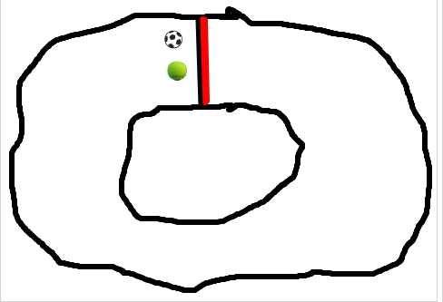

- Programmieraufgabe

- Der Tennisball kann nicht mehr gesteuert werden. Finde den Fehler im Programm!
Fehler: __________________________________________________
-> Korrigiere das Programm.

II) Der Fußball kann schon seine Runden zählen, der Tennisball noch nicht. Wie zählt der Fußball seine Runden?
___________________________________________________________________________
___________________________________________________________________________
-> Ergänze für den Tennisball.

III) Wenn einer der Spieler drei Runden geschafft hat, soll sich der Hintergrund ändern und es soll auf dem neuen Hintergrund „toll gemacht!“ erscheinen.

IV) Die Bälle sollen zu Beginn des Spiels immer an der Startposition zu sehen sein, wenn der „toll gemacht“-Bildschirm erscheint sollen sie sich verstecken.

-> Spiele das Spiel ein paar Runden mit einem Gegner deiner Wahl (der / die auch schon fertig mit dem Programmieren ist …).

Zusatzaufgaben:
V) Ändere den Hintergrund am Ende so, dass der Sieger ausgerufen wird. Arbeite hierfür mit Nachrichten.
VI) Ergänze das Spiel um einen Start-Bildschirm bei dem die Geschwindigkeit eingegeben werden kann. *)
*) Tipp: Erstelle ein neues Bühnenbild für den Startbildschirm, erstelle Text-Figuren „schnell“, „sehr schnell“ und „extrem schnell“, indem du die Figuren selbst malst und statt einer Figur ein Textfeld einfügst, arbeite nun mit Nachrichten und Variablen, um weiterzugeben, wer angeklickt wurde.

Arbeitsblatt 2
Dieses Material wurde erstellt von Franziska Hennig und steht unter der Lizenz CC BY-NC-SA 3.0

B) Wissensspeicher:

VII) Notiere hier wichtige Befehle und Strukturen, die du in Scratch kennen gelernt hast:

Wichtig: | Erklärung:

Arbeitsblatt 2
Dieses Material wurde erstellt von Franziska Hennig und steht unter der Lizenz CC BY-NC-SA 3.0

